Муниципальное дошкольное образовательное учреждение «Детский сад № 98»
ИНФОРМАЦИОННАЯ ГАЗЕТА
ДЛЯ РОДИТЕЛЕЙ
К А Р А М Е Л Ь К И

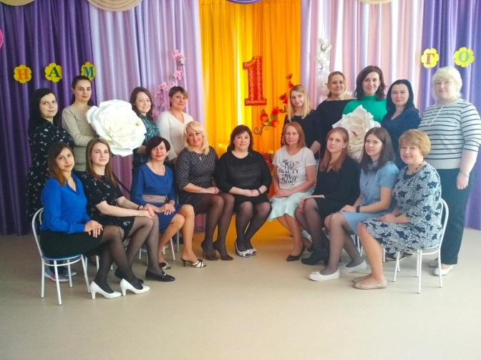
15 марта 2018 года наш замечательный детский сад распахнул двери для многих малышей и год спустя, мы празднуем первый день рождения нашего учреждения. Желаем долгих лет работы, успешной деятельности и интересных идей воспитателям и всем другим работникам нашего детского сада. И самое главное – счастливого детства и лучезарных улыбок нашим любимым деткам!
НАШИ НОВОСТИ
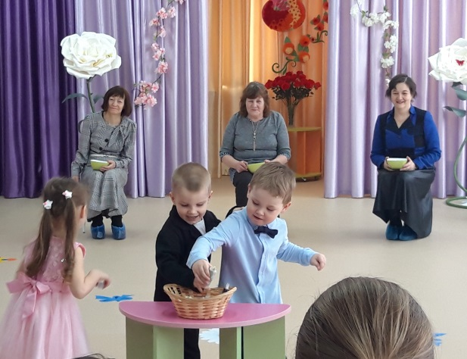
С 19 по 21 марта в нашем детском саду прошли утренники, посвященные Дню 8 Марта. Ребята очень старались порадовать своих дорогих мамочек и милых бабушек. Дети пели песни, исполняли стихотворения о маме, танцевали, играли в различные игры и т.д. Праздники подарили детям и их родителям весеннее настроение, веселые улыбки, зарядили энергией и позитивом. Дорогие мамы! Мы еще раз сердечно поздравляем вас с праздником, желаем вам здоровья и самого лучшего, что есть в этом мире – это любви своих детей.
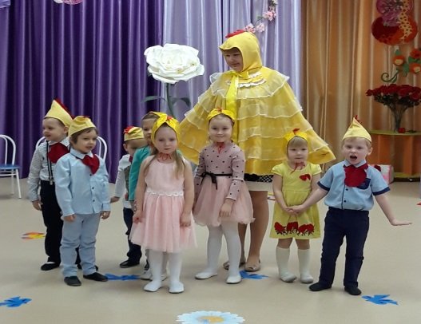
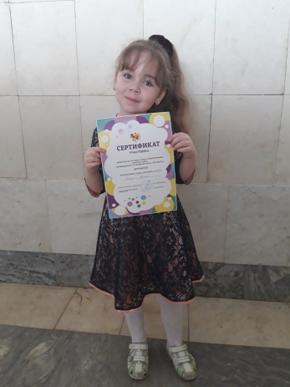
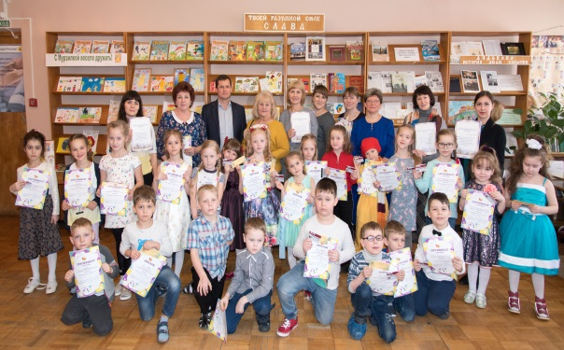
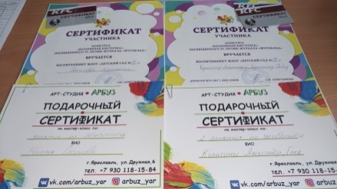
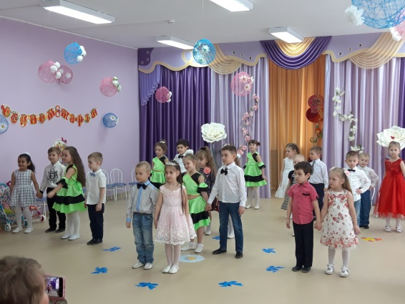
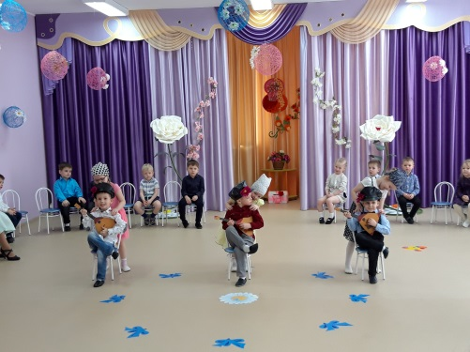
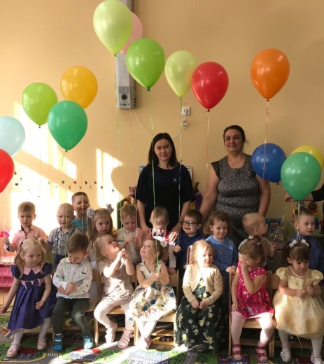
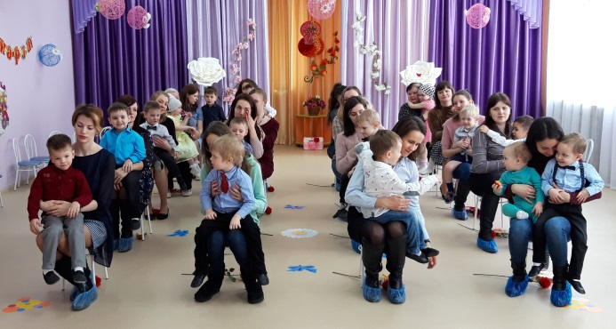
27 марта в читальном зале библиотеки №13 им. Ф. М. Достоевского прошел районный конкурс детского и семейного творчества «С Мурзилкой весело дружить!», посвященный 95-летию журнала «Мурзилка». Воспитанники нашего детского сада приняли участие в двух номинациях:
- «Мастер слова» - Лигер Арина;
- «Волшебная кисточка» - Кулигин Александр, Кулигин Глеб, Скибина Анна, Гасилова Анастасия, Железнова Милана.
Всем участникам конкурса были вручены сертификаты и памятные подарки. Молодцы!

НАШИ НОВОСТИ
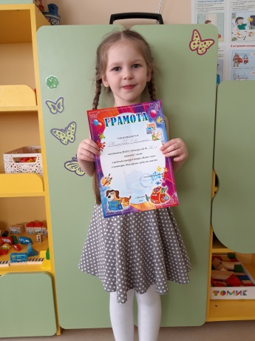
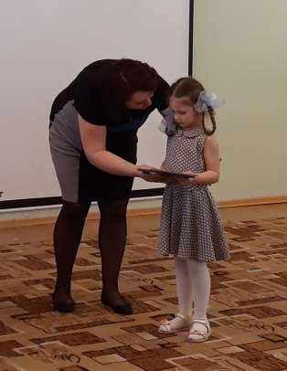
28 марта в МДОУ «Детский сад № 25» прошел районный конкурс чтецов «Живое слово». В нем принимала участие воспитанница группы «Гулливер» Железнова Милана. Она заняла 3 место в номинации «Как хорошо, когда мы вместе» (произведения о семье). Ответственной за подготовку участницы являлась учитель-логопед Ященко Н.А. Поздравляем!

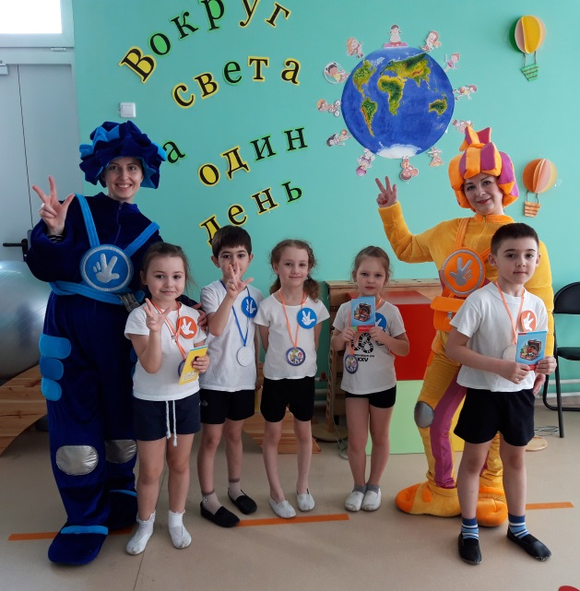
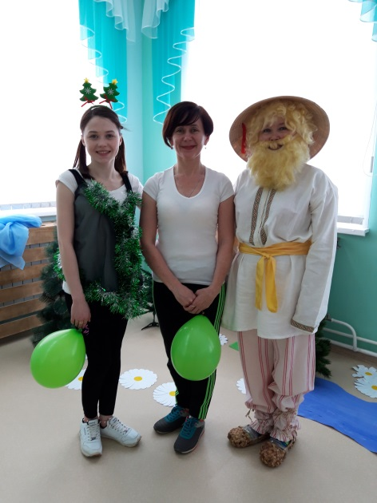
25 марта стартовало сетевое взаимодействие между детскими садами Фрунзенского района для детей старшего дошкольного возраста. Наш детский сад совместно с МДОУ «Детский сад № 25», МДОУ «Детский сад № 35», МДОУ «Детский сад № 96» и МДОУ «Детский сад № 99» провел интересную и занимательную неделю "Умных каникул". Во время этой недели наши дошколята показали свои знания и раскрыли таланты, участвовали в конкурсах, интеллектуальных играх, соревнованиях и мероприятиях. Они встретились с героями, которые помогали совершать детям увлекательные путешествия к непознанному и интересному. А самое главное дети приобрели новых друзей и получили море положительных эмоций.
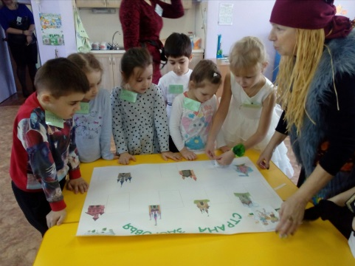

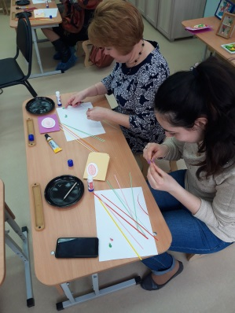
20 марта педагог по ИЗО Анисимова С. Ю. провела мастер класс для педагогов детских садов города Ярославля на тему: «Ручной труд, как средство творческого развития детей дошкольного возраста посредством работы в технике «Квиллинг». Мастер класс был очень увлекательным, интересным и прошел на «одном дыхании».
Дню Космонавтики посвящается...
12 апреля мы отмечаем День Космонавтики – один из самых любимых праздников в нашей стране. Это неудивительно, ведь в детстве многие из нас мечтали стать космонавтами и побывать в космосе.
Впервые праздник отметили в 1962 году, ровно через год после первого космического полета, совершенного Юрием Гагариным, а в 1968 году он получил мировое признание и обрел приставку «всемирный». 7 апреля 2011 года на специальном пленарном заседании Генеральной Ассамблеи ООН, по инициативе более чем 60 стран, была принята резолюция, официально провозгласившая 12 апреля международным днём полёта человека в космос.
Что можно рассказать ребенку о космосе и космонавтике?
С давних времен люди мечтали научиться летать, как птицы. Мифический герой Икар сделал крылья из перьев и прикрепил их воском к спине. Ему удалось подняться высоко в небо, но он слишком близко подлетел к солнцу, лучи солнца растопили воск, и Икар упал в море, с тех пор то море стало называться Икарийское.
Люди и дальше пытались покорить небесное пространство. Сначала они поднимались в небо на воздушных шарах, но ими не возможно было управлять, куда дул ветер – туда и летел шар. Потом придумали дирижабль – управляемый воздушный шар. Он был очень большой и неповоротливый. Позже появились аэропланы, потом самолеты и вертолеты.
Однако люди не останавливались на достигнутом. Простой учитель Константин Эдуардович Циолковский придумал "ракетный поезд", прообраз современных ракет, на котором можно было бы долететь до звёзд и побывать на других планетах. Но, к сожалению, у Циолковского не было возможности изготовить этот аппарат. Только через много-много лет ученый-конструктор Сергей Павлович Королев сконструировал первую космическую ракету.
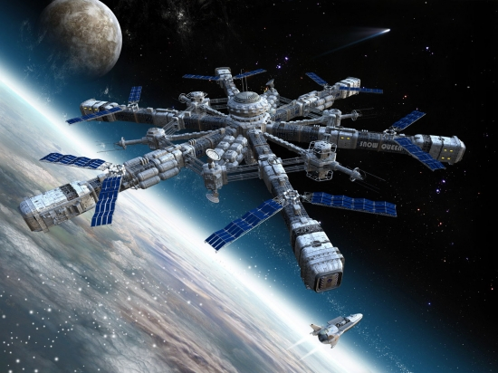
До того, как отправить человека в космическое пространство, нужно было убедиться, что это возможно. Сначала в космосе побывали мыши, кролики, собаки. Животных специально дрессировали, приучали не бояться тряски и шума, терпеть холод и жару. Первыми животными, совершившими орбитальный космический полёт и вернувшимися на землю невредимыми, стали советские собаки - космонавты Белка и Стрелка.
После многих удачных полетов собак, решено было отправить в космос человека. Стал им Юрий Алексеевич Гагарин. 12 апреля 1961 года Юрий Гагарин на космическом корабле "Восток" облетел всю землю и вернулся обратно живым и невредимым. Полет, продлившийся 1 час 48 минут, навеки вошел во всемирную историю.
Уважаемые родители, посетите с детьми Ярославский планетарий им. В.В.Терешковой. На купол площадью 300 кв. метров проецируется изображение семи с половиной тысяч звезд. Каждый посетитель может оценить истинную красоту усеянного звёздами неба. Кроме того, можно увидеть планеты солнечной системы, туманности, галактики.
Вы чудесно проведете время, узнаете много нового и получите массу положительных впечатлений! С наступающим праздником!

Воспитатель Новикова Анна Алексеевна

